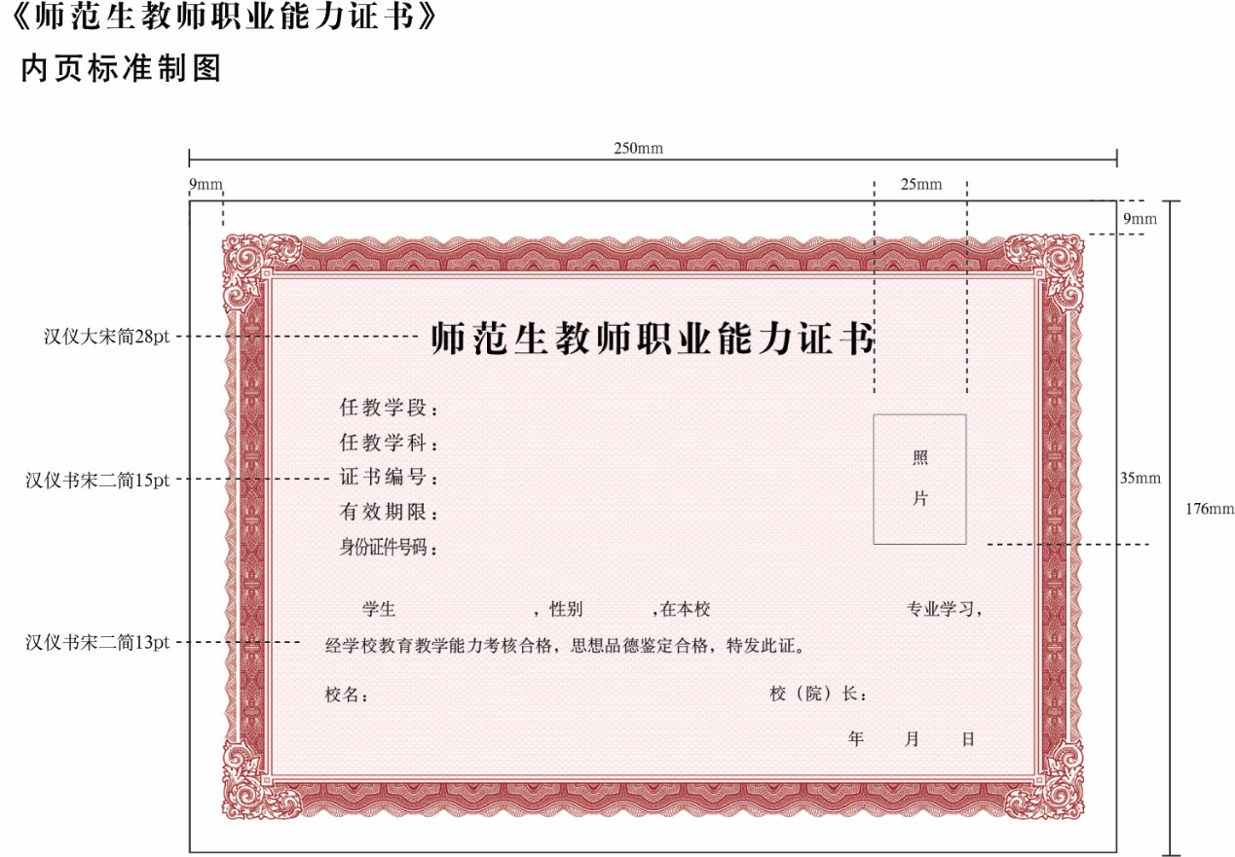
附件1
《师范生教师职业能力证书》样式及说明
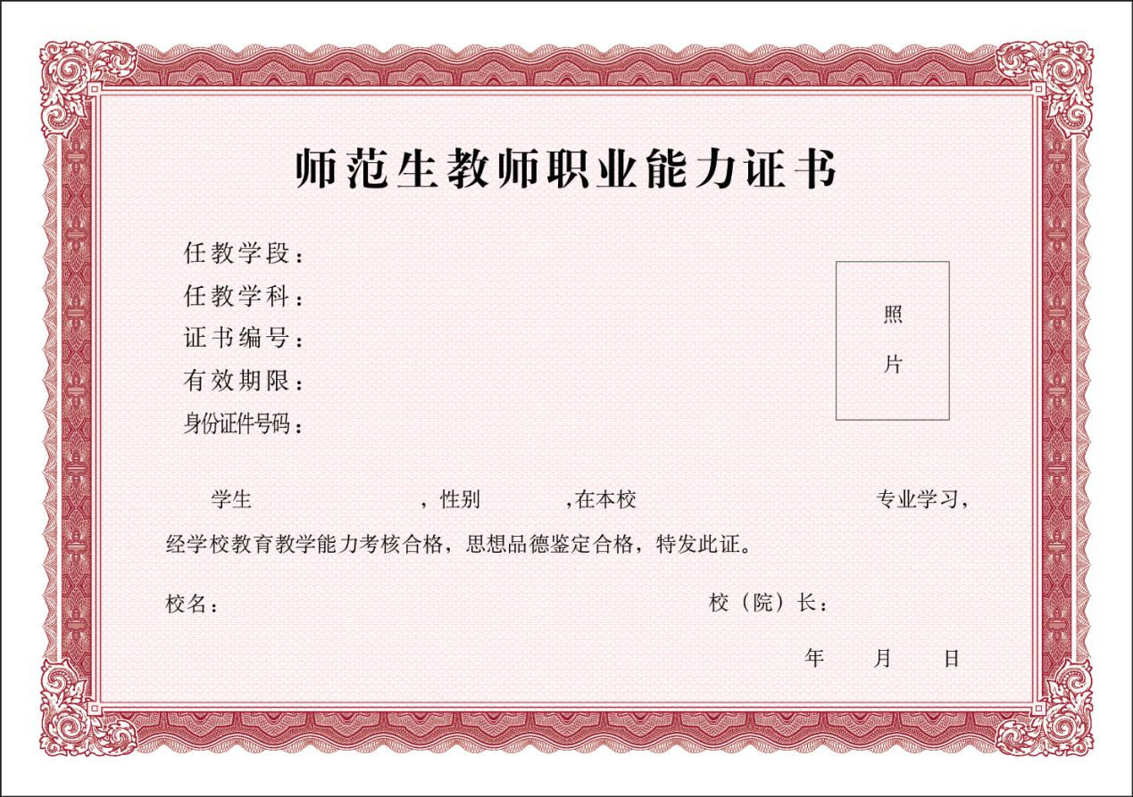

一、《师范生教师职业能力证书》包含信息项
1. 任教学段、任教学科、证书编号、有效期限、身份证件号码；
2. 学生姓名、性别、所学专业、照片；
3. 就读学校、证书签发人、证书签发日期。
二、《师范生教师职业能力证书》关键信息项说明
1. 身份证件号码：填写学生有效身份证件号码，有效身份证件包括居民身份证、港澳台居民居住证、港澳居民来往内地通行证、五年有效期台湾居民来往大陆通行证。
2. 照片：持证人近期1寸正面免冠照片。
3. 任教学段：可填写幼儿园、小学、初级中学、高级中学、中等职业学校。
4. 任教学科：填写与任教学段相对应的任教学科。任教学段对应的任教学科目录见附件3。所需填写的“任教学科”在附件3中不存在需要新增学科的，需在组织师范生教师职业能力测试前通过省级教育行政部门上报教育部教师资格认定指导中心增加学科。
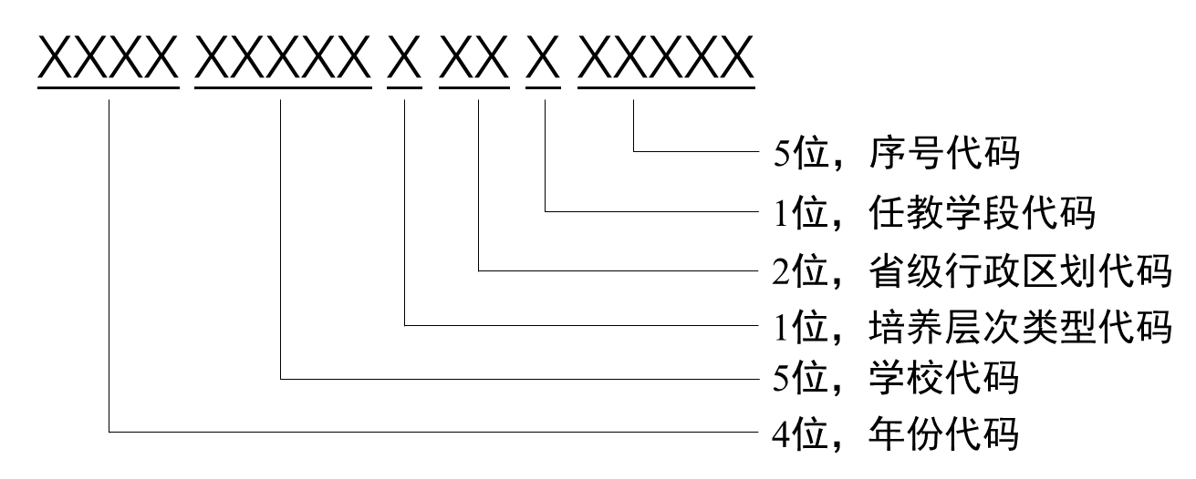
5. 证书编号：填写《师范生教师职业能力证书》唯一的证书编号。证书编号使用全国统一编号方法。编号共18位，其含义为：
年份代码：证书编号的前四位为年份代码，为证书颁发年份；
学校代码：第五至第九位为学校代码，采用教育部统一编排的高校代码；
培养层次代码：第十位为培养层次类型代码，其中“1”代表博士研究生、“2”代表硕士研究生、“3”代表本科、“4”代表专科；
省级行政区划代码：第十一、十二位代码为学校所在省级行政区划代码，采用国家颁布的《中华人民共和国行政区划代码》中的“省、自治区、直辖市代码”标准；
任教学段代码：第十三位为任教学段代码，其中“1”代表幼儿园、“2”代表小学、“3”代表初级中学、“4”代表高级中学、“5”代表中等职业学校；
序号代码：第十四至十八位是序号代码，由各学校对本年度内发放的所有《师范生教师职业能力证书》顺序不间断递增统一编号。
举例：代码“202110027211400001”——“2021”为证书颁发年份，“10027”为学校代码“北京师范大学”，“2”代表硕士研究生，“11”代表行政区域“北京”，“4”代表“高级中学”，“00001”为序号代码。
6.有效期限：填写《师范生教师职业能力证书》有效期限截止日期，其中上半年颁发的证书有效期截止日期统一为6月30日，下半年颁发的证书有效期截止日期统一为12月31日，有效期限截止日期精确到日。其中，2021年上半年颁发的证书有效期填写2024年6月30日。

